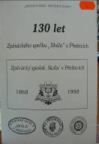
130 let Zpěváckého spolku „Skála“ v Přešticích

Cena: Kč 30,--
Text: Věra Kokošková
Vydalo: Kulturní zařízení Přeštice v roce 1998

Publikace popisuje vznik zpěváckého spolku „Skála“ a jeho další vývoj, a to až do roku 1960, kdy se konalo jedno z posledních vystoupení. Je zde i dostatek dobových fotografií spojených s tímto spolkem. Rovněž zde najdeme přehled jednotlivých zpěváckých spolků v Západních Čechách.

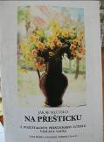
Jak se mluvilo na Přešticku
(část druhá)
Cena: Kč 30,--
Autor: Jiří Běl
Vydala: Základní škola Přeštice 1998

Publikace obsahuje hesla od H do K, ale i životopis pana Václava Vacka, učitele, díky jehož pozůstalosti mohla tato i další publikace, týkající se mluvy na Přešticku, vzniknout.

Jak se mluvilo na Přešticku
(část třetí)
Cena: Kč 30,--
Autor: Jiří Běl
Vydala: Základní škola Přeštice 1998

Publikace obsahuje hesla od L do N a „ vzpomínku na Václava Vacka“.

Jak se mluvilo na Přešticku
(část čtvrtá)
Cena: Kč 30,--
Autor: Jiří Běl
Vydalo: Kulturní zařízení za finanční podpory MKČR 1998

Publikace obsahuje hesla od O do P a pojednání o obci Libákovice od Václava Vacka.

Jak se mluvilo na Přešticku
(část pátá)

Cena: Kč 30,--
Autor: Jiří Běl
Vydala: Základní škola Přeštice 1998

Publikace obsahuje hesla od R do Š, pojednání o libákovských lesích a stručnou charakteristiku některých nerostů.

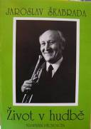
JAROSLAV ŠKABRADA– Život v hudbě

Cena: Kč 30,--
Autor: František Pěchouček
Vydalo Kulturní zařízení Přeštice v lednu 1999

Tato publikace podrobně popisuje život pana Jaroslava Škabrady a jeho úspěchy v lidové a dechové hudbě. Je zde obsaženo mnoho dobových fotografií. Součástí výtisku jsou i pozdravy a vzpomínky kamarádů pana Škabrady.

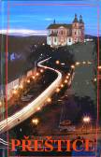
PŘEŠTICE

Cena: Kč 50,--
Pro Město Přeštice vydal František Spurný v roce 2002

Knížka obsahuje mnoho barevných fotografií Přeštic a jejich okolí. Popis vzniku Přeštic je zde publikován nejen v českém, ale i v německém a
anglickém jazyce. Jsou zde popsány i nejdůležitější změny v letech 1990 - 2002.

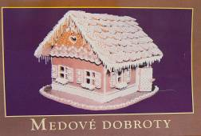
Medové dobroty

Cena: Kč 15,--
Vydalo: Kulturní zařízení v roce 2007

V brožurce jsou obsaženy recepty a rady jak nejlépe upéci sladkosti s použitím medu, a to nejen klasický perník, ale i například vánoční jablka nebo perníkové záviny.

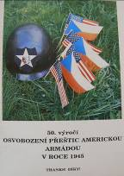
50. výročí osvobození Přeštic americkou armádou v roce 1945

Cena: Kč 35,--
Autor: Jiří Běl
Vydalo:Město Přeštice v roce 1995

Tato publikace je plná dobových fotografií a poutavých výpisů z kronik vesnic, nacházejících se v okolí Přeštic, a týkajících se osvobození Přeštic.

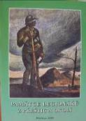
Památce legionářů z Přeštic a okolí

Cena: Kč 30,--
Autor textu: Věra Kokošková
Vydalo: Kulturní zařízení Přeštice v roce 2004

Tato publikace neobsahuje jen seznam legionářů z Přeštic a okolí, vzpomínky příbuzných nebo známých těchto legionářů, ale jsou zde publikované i práce některých účastníků literárně historické soutěže se stejným názvem.

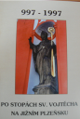

Po stopách sv. Vojtěcha na jižním Plzeňsku

Cena: Kč 25,--
Text: Věra Kokošková
Vydalo: Kulturní zařízení v Přešticích v roce 1997

Brožurka obsahuje stručný životopis sv. Vojtěcha, mapku jeho putování okresem Přeštic r. 922 a popisuje tradice spojené se sv. Vojtěchem – prvním Čechem evropského formátu, stejně tak jako umístění jeho soch a události s nimi spojené.

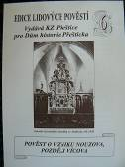
Soubor lidových pověstí
1-20

Cena: Kč 5,--(za jednu pověst), lze koupit i soubory po 10 nebo 20 kusech
Vydalo: Kulturní zařízení v Přešticích

Nechybí zde pověsti o vzniku Nouzova, později Vícova, pověst o strašidle na lukách u Příchovic nebo pověst o čarodějné knížce v Řenčích.

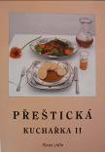
Přeštická kuchařka II

Cena: Kč 25,--
Text:PhDr. Edita Lipertová, Věra Kokošková
Vydalo: Kulturní zařízení v roce 2003

V brožuře najdete recepty na slaná jídla a stejně jako v předchozí kuchařce jsou i zde recepty z Přeštických novin.

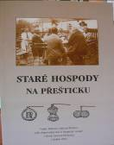
Staré hospody na Přešticku

Cena: Kč 40,--
Vydalo: Kulturní zařízení Přeštice v roce 2003

Publikace obsahuje popisy pohostinství a výroben nápojů v Přešticích a přilehlých obcích – Skočicích, Žerovicích, Zastávce a Příchovicích, od nejstarších zmínek až do poloviny 20. století.

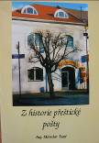
Z historie přeštické pošty

Cena: Kč 35,--
Test: Ing. Miroslav Tupý
Vydalo: Kulturní zařízení Přeštice v roce 1998

V této publikaci je popsána historie pošty od roku 1732 až do roku 1997. Jsou zde i dobové fotografie a úryvky z přeštické kroniky.

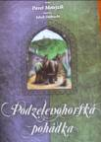
Podzelenohorská pohádka

Cena: Kč 149,--
Autor: Pavel Motejlík
Ilustrace: Jakub Oubrecht

V knize je psán tajuplný příběh o veliké touze, životním údělu a hluboké lásce, na jehož konci je nový začátek.

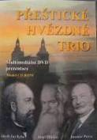
Přeštické hvězdné trio

DVD
Cena: Kč 150,--
Vydalo: Kulturní zařízení Přeštice v roce 2006 a 2008.

CD
Cena: 140,--

Jedná se o multimediální prezentaci podávající přehled o životě a díle tří významných rodáků města, a to J. J. Ryby, J. Hlávky a J. Preisse.

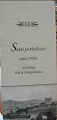

Staré pohlednice města Přeštic
ze sbírky Karla Kriegelsteina

Cena: 15,--
Vydalo: Město Přeštice v roce 2006 u příležitosti 780. výročí první písemné zmínky o Přešticích v historických záznamech

(momentálně není na skladě)
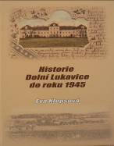
Historie Dolní Lukavice do roku 1945

Cena: 190,--
Text: Eva Klepsová
Vydala: Obec Dolní Lukavice v roce 2009

Kniha nastiňuje dějinný vývoj Dolní Lukavice od první písemné zmínky do konce druhé světové války.

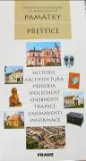
Unikátní encyklopedie na pokračování – PAMÁTKY –PŘEŠTICE

Cena: 49,--
Text:Věra Kokošková
Vydal: Nakladatelství Fraus

Historie, architektura, příroda, společnost, osobnosti, tradice, zajímavosti, informace a to vše o Přešticích.

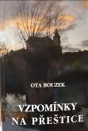
Vzpomínky na Přeštice

Cena: 135,--
Text: Oto Bouzek
Foto: Jiří Běl
Vydalo: Město Přeštice k 780. výročí první písemné zprávy o Přešticích v roce 2006

Kniha tématikou příroda, zvěř, les, lidé, historie a zvyky v Přešticích a blízkém okolí.

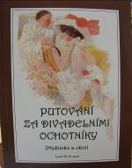
Putování za divadelními ochotníky
Přešticko a okolí

Cena: 100,--
Text: Ludvík Pouza
Vydal: Mikroregion Přešticko za finanční podpory Krajského úřadu Plzeňského kraje

Historie divadelních ochotníků na Přešticku.

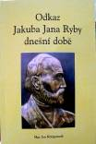
Odkaz Jakuba Jana Ryby dnešní době

Cena: 129,--
Text: Mgr. Jan Königsmark
Vydal:Mgr. Jan Königsmark za přispění sponzorů

Kniha popisuje život Jakuba Jana Ryby a jeho přínos hudbě, pedagogice a literatuře.

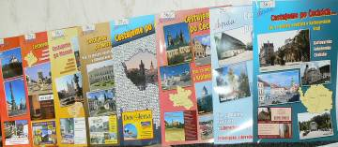
ASPIDA s.r.o. - vydavatel publikací "Cestujeme po Moravě a Čechách"

Cena: od 25,-- do 36,--

Publikace provázející křížem krážem po krajích, jak v Čechách, tak na Moravě.

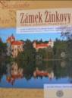
Zámek Žinkovy – perla jižního Plzeňska

Cena:110,--
Autor: Pavel Motejzík
Vydala: OBRAPA, s.r.o.

Historicko – turistický průvodce po romantickém zámku a zříceninách hradu Potštejn.

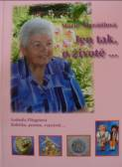
Marie Navrátilová - Jen tak, o životě…

Cena: 239,--
Autor: Ludmila Fliegerová
Vydáno v roce 2010

Kniha psaná prostřednictvím rozhovoru. Zaznamenání vzpomínek seznamující čtenáře s radostmi i pohnutými okamžiky, ve kterých se ocitla rodina nebo i celá společnost.

(momentně není na skladě)

Chlumčanští z Přestavlk a jejich sídla

Cena: 25,--
Autor: Miloslav Jindra

Publikace mapuje sídla šlechtického rodu Chlumčanských z Přestavlk a Chlumčan. Podává obraz o tom, jak tito předci žili, jak hospodařili a věnovali se svěřenému majetku.

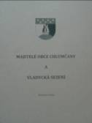
Majitelé obce Chlumčany a vladycká sezení

Cena: 39,--
Autor: Miloslav Jindra

Publikace je zaměřena na historii obce Chlumčany, obzvláště na jejich majitele až do 1. světové války. Zabývá se šlechtickými rody, jejich znaky, ale i významnými členy těchto rodů.

Školy na Přešticku – historie a současnost
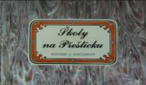
Cena: 129,--
Autoři: Karel Naxera, Věra Kokošková, Jiří Běl, Drahomíra Valentová
Vydalo: město Přeštice 2010

Publikace mapuje školství dřívějších dob i současnosti na celém Přešticku.

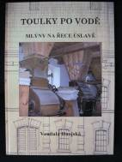
Toulky po vodě – Mlýny na řece Úslavě

Cena: 149,- Kč
Autor: Vendula Hnojská

Příběhy mlýnů a mlynářských rodů od pramene Úslavy až ke svatému
Jiří v Plzni – Doubravce. Stavební plány, technické popisy a vodní
mapy doplňují romantické pověsti a vyprávění pamětníků o nelehkém
řemesle a životě u vody.

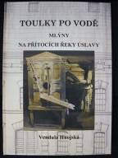
Toulky po vodě – Mlýny na přítocích řeky Úslavy

Cena: 149,- Kč
Autor: Vendula Hnojská

Příběhy mlýnů a mlynářských rodů na přítocích řeky Úslavy. Stavební
plány, technické popisy a vodní mapy doplňují romantické pověsti a
vyprávění pamětníků o nelehkém řemesle a životě u vody.

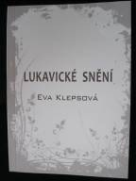
Lukavické snění

Cena: 120,- Kč
Autor: Eva Klepsová
Fotograf: Radek Hora

Slečna Eva Klepsová vytvořila literární práci v kombinaci historie a poezie. Kniha obsahuje fotografie Dolní Lukavice, zámku a okolí doplněné poezií.

Carmina CD „ Z profilu“

Cena: 180,- Kč
Hudební režie: Libor Markes
Zvuk: Roman Jež

CD obsahuje skladby ze všech hlavních žánrů tvořících repertoár Carminy. Jako například: Šáteček, Salve Regina, Klobouk ve křoví New York, Those Magnificent Men a další.

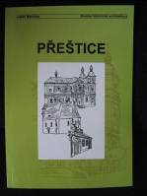
Kresby historické architektury

Cena: 190,- Kč
Autor: Lukáš Martinka

Publikace je ucelený soubor kreseb historické architektury
města Přeštice a obcí Skočice a Žerovice. Soubor obsahuje nejen
památkově chráněné stavby, ale i křížky, boží muka, kapličky,
zvoničky, pomníky atd.

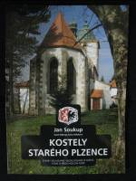

Kostely Starého Plzence

Cena: 130,- Kč
Autor: Jan Soukup

Kniha mapuje církevní stavby a památky, které jsou spjaty s celým
vývojem Starého Plzence. Jsou zde kapitoly dějiny města, církevní
stavby zachované, církevní stavby nezachované, kaple a drobná
církevní architektura,...

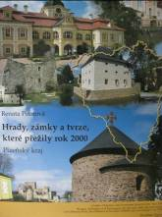
Hrady, zámky a tvrze, které přežily rok 2000

Cena: 500,- Kč
Autor: Renata Pourová

Kniha obsahuje ucelený přehled všech hradů, zámků a tvrzí
v Plzeňském kraji. U každé památky je fotografie, rada jak
se k ní dostat a přehled majitelů, kteří ji vlastnili od doby vzniku až po současnost. V příloze publikace je dále uvedeno katastrální území, číslo popisné či číslo parcely a okres.

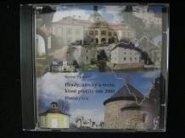
DVD Hrady, zámky a tvrze, které přežily rok 2000

Cena: 180,- Kč
Autor: Renata Pourová

DVD obsahuje aktivní rejstřík, fotografie všech objektů obsažených v publikaci Hrady, zámky a tvrze, které přežily rok 2000 - Plzeňský kraj.

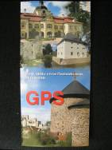
GPS Hrady, zámky a tvrze Plzeňského kraje, jak je neznáte

Cena: 77,- Kč
Autor: Renata Pourová

Publikace obsahuje jednoduché orientační mapy a seznam všech objektů z publikace „Hrady, zámky a tvrze, které přežily rok 2000 - Plzeňský kraj“. U každého objektu jsou uvedeny souřadnice GPS, identifikační ikona, směrovník, informace o přístupnosti objektu a nejcharakterističtější fotografie.

Tanec a společenské chování

Cena: 100,- Kč
Autor: Evžen Krejčík

Ideální pomocník pro každého, kdo začíná s tancem.
Základy společenského chování a přehled nejdůležitějších tanců s přehledným popisem.

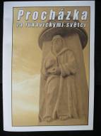
Procházka za lukavickými světci

Cena: 49,- Kč
Autor: Eva Klepsová, Vítězslav Opálko
Vydala obec Dolní Lukavice v roce 2011

Publikace je zaměřena na deset zastávek v Dolní Lukavici a jejím
okolí věnovaných lukavickým světcům. Jako například Křížek
„u Macháčků“ v Lišicích, Křížek „Vojtěch“ a další.

90 let fotbalu v Přešticích (1921 – 2011)

Cena: 80,- Kč
Autor: Pavel Hochman
Kniha mapuje historii fotbalového oddílu TJ Přeštice od jeho počátku až do současnosti. Obsahuje mnoho fotografií, citace z dobového tisku a jiné zajímavosti. Součástí knihy jsou také kapitoly věnované slavným odchovancům klubu či příběhům přeštických fotbalových rodů.

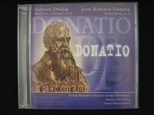
CD DONATIO

Cena: 220,- Kč

Toto CD bylo vydáno ke konci roku 2011 k poctě stavitele a mecenáše Josefa Hlávky. Obsahem tohoto snímku je Mše D dur „Lužanská“, op. 86 Antonína Dvořáka, a Stabat Mater, op. 56 Josefa Bohuslava Foerstera. Autoři obou děl měli k J. Hlávkovi a jeho odkazu velmi úzký vztah.

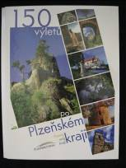
150 výletů po Plzeňském kraji

Cena: 340,- Kč
Autoři: Josef Skuhrovec, Vladimír Zíka

Přírodní krásy, historické památky i technické zajímavosti Plzeňského kraje představuje nový turistický průvodce 150 výletů po Plzeňském kraji. Publikaci tvoří 150 samostatných karet s popisem vybrané trasy. Nechybí tipy na občerstvení, dopravní informace a pochopitelně spoustu fotografií.

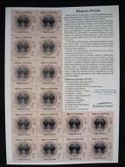
Pexeso - Přeštice

Cena: 29,- Kč
Financováno z příspěvku Plzeňského kraje.

Hraj si a poznávej…
Pexeso obsahuje 32 obrázků významných
míst po celých Přešticích a okolí. Jako např.: Pomník J.J. Ryby,
rodný dům Josefa Hlávky, Kašna se sochou sv. Václava atd.

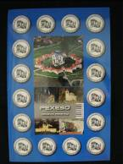
Pexeso – církevní památky

Cena: 29,- Kč
Vydal: Petr Mičánek
Foto: Martin Kabeláč, Petr Nožička

Pexeso obsahuje 32 obrázků církevních památek po celé
České republice. Jako např.: Říp, Kladruby, Třebíč klášter,
Mariánská Týnice, Přeštice, atd.

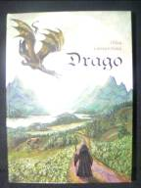
Drago

Cena: 461,- + poštovné (cca 120,- Kč)
Autor: Jitka Lamplotová

Kniha vypráví příběh mladého kouzelníka, který díky nepřízni osudu vyrůstal mezi lidmi a příliš toho o svých schopnostech netušil. Přišel však čas, aby odhalil svoji skutečnou moc. Bezstarostný život je ten tam a přichází nové dny plné změn a dobrodružství. Drago je se svými přáteli vyslán na strastiplnou cestu za Temným kouzelníkem, který chce ovládnout svět….

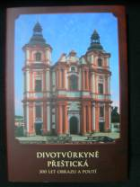
Divotvůrkyně Přeštická
300 let obrazu a poutí

Cena: 330,- Kč
Autoři: Richard Biegel, Michaela Ottová, Jan Royt, Michal Tejček
Úvodní slovo: Karel Plavec, Jan Königsmark

Přeštice se v době baroka zařadily mezi 136 mariánských poutních míst v Čechách. Zapříčinil to svatý obraz, na němž byly od konce 17. století pozorovány zvláštní úkazy - pot, slzy, mžikání očních víček a proměňování výrazu P. Marie i jejího umučeného syna, kterého drží v náručí. Publikace nabízí první ucelený soubor studií k tématu zázračného obrazu Piety Přeštické.

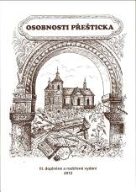
Osobnosti Přešticka
III. doplněné a rozšířené vydání 2012

Cena: 120,- Kč
Sestavila: Věra Kokošková
Kresba na titulní straně: Václav Sedláček

V této knize se seznámíte s významnými osobami, které se na Přešticku narodily nebo zde působily. Až na výjimky se jedná o lidi, kteří působili či dosud působí na poli vzdělání, kultury nebo umění. Oproti předchozím vydáním je totiž tato kniha doplněna i o osoby žijící. Další novinkou, oproti předchozím vydáním, je i to, že jsou u většiny osobností otištěny i jejich podobizny.

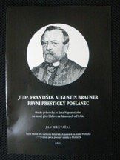
JUDr. FRANTIŠEK AUGUSTIN BRAUNER
PRVNÍ PŘEŠTICKÝ POSLANEC

Cena: 149,- Kč
Text: Jan Mrkvička
Obálka a obraz. část: Jiří Běl
Vydal: Spolek pro záchranu historických památek na území Přešticka
k 777. výročí první písemné zmínky o Přešticích

Osudy JUDr. Františka Augustina Braunera a polosochy sv. Jana
Nepomuckého na mostě přes Úhlavu na Zámostech u Přeštic.

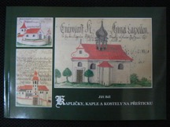
Kapličky, kaple a kostely na Přešticku

Cena: 169,- Kč
Text a fotografie: Jiří Běl
Vydal: Spolek pro záchranu historických památek
na Přešticku, v roce 2006, v roce 10. výročí svého založení

Historie a popis drobných církevních památek regionu.

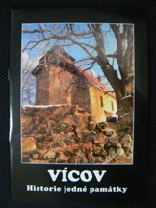
Vícov – Historie jedné památky

Cena: 79,- Kč
Vydal: Spolek pro záchranu historických památek na Přešticku
jako kolektivní práci svých členů v roce 2007

Popis a dějiny kulturně historické památky Přešticka, prastarého poutního kostela a také významné architektonické památky - kostela sv. Ambrože ve Vícově (místní část Přeštic).

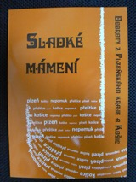
Sladké mámení

Cena: 29,- Kč
Vydala: Místní akční skupina sv. Jana z Nepomuku

Nová kuchařka s recepty Plzeňského kraje a Košic, plná receptů na sladké pokrmy, jako jsou koláče, buchty, bábovky, hnětýnky, vdolky, ale i čamburiny, Masarykovo cukroví, šmyklavé palačinky nebo čeregy či bošpor.

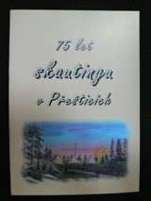
75 let skautingu v Přešticích

Cena:30,- Kč
Vydalo: Skautské středisko „Dr. Bečváře“ Přeštice

Publikace vydaná k příležitosti 75 let založení skautingu v Přešticích vypráví o historii skautského střediska „Dr. Bečváře“ od roku 1938 až do současnosti. Brožura je také doplněna o staré i nové fotografie.

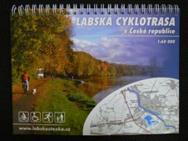
Labská cyklotrasa v České republice

Cena: 160,- Kč
Vydali: Ing. arch Jan Ritter, Labská stezka, o.s.

Cílem atlasu je poskytnout přehledné mapové podklady páteřní Labské cyklotrasy s informacemi o typech komunikací, po kterých je vedena. Seznámit čtenáře s jejím aktuálním průběhem, stavem, značením a zajímavostmi v okolí.

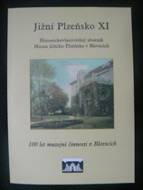
Jižní Plzeňsko XI

Historickovlastivědný sborník

Cena: 130,- Kč
Vydalo: Muzeum jižního Plzeňska v Blovicích

Muzeum jižního Plzeňska v Blovicích, příspěvková organizace, vydává 1 x ročně vlastní historickovlastivědný sborník pod názvem Jižní Plzeňsko. Po obsahové stránce je publikace výlučně zaměřena na jihoplzeňský region. Výkonným redaktorem sborníku je Mgr. Jiří Bouda.

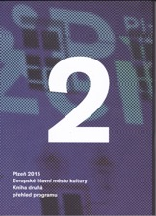

Plzeň 2015 – Kniha druhá

Cena: 50,- Kč

Vydala: Plzeň 2015, o.p.s.

Publikace vydaná k příležitosti Evropského hlavního města kultury Plzeň 2015. V této publikaci naleznete podrobný program akcí po celý rok, projekty, stavby a praktické informace, jako je například předprodej vstupenek a mnoho dalších cenných informací.

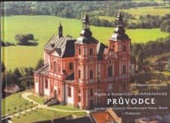
Hist.-architekt. průvodce barokním chrámem Nanebevzetí Panny Marie v Přešticích

Cena: 159,- Kč
Vydal: Spolek pro záchranu hist. památek na území Přešticka

Dostává se Vám do rukou kniha, která pojednává o chrámu NPM v Přešticích. Podrobně popisuje tento kostel a tím Vás zároveň do něho zve, abyste na vlastní oči viděli to, o čem čtete. Seznamuje Vás s pohnutou a velmi zajímavou historií tohoto barokního skvostu i jeho stavebního předchůdce.

Jak se hubne v Čechách aneb 101 otázek z dietatour

Cena: 199,- Kč
Vydala: Mladá fronta a.s. jako svou 7608. publikaci

Jak se vlastně hubne v Česku? Položila jsem si tuto otázku ještě předtím, než jsme s projektem Dietabus či Dietatour začali. A odpověď nebyla úplně jednoznačná. Podle různých statistik patří český národ na přední místa žebříčku, co se týká nadváhy a obezity. Dalo by se skoro říct, že každý třetí Čech či Češka jsou obézní nebo mají nadváhu. Což je hrozivé. Situace je o to víc varující, že k nim přibývají i děti.

Hezky česky, hravě a zdravě!

Cena: 299,- Kč
Vydala: Mladá fronta a.s. jako svou 7446. publikaci

Česká kuchyně je prý pro hubnutí a zdravý životní styl naprosto nevhodná. Je příliš těžká, hutná, mastná a kalorická. Je ale opravdu nutné vzdát se těch skvělých receptů a klenotů našich babiček a nadobro je vyškrtnout ze svého jídelníčku? Odpověď zní ne! Šéfredaktorka časopisu Dieta Petra Lamschová a výživový poradce Petr Havlíček si tentokrát posvítili na klasické české recepty a upravili je tak, aby vyhovovaly všem zásadám zdravé stravy. Od teď už o Vánocích nepřiberete!

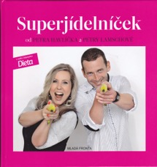
Superjídelníček

Cena: 299,- Kč
Vydala: Mladá fronta a.s. jako svou 8184. publikaci

Když jsme mezi své známé rozhodila otázku, jaký recept bych měla do naší nové knihy napsat, dostalo se mě odpovědí:“Českou klasiku, ale na zdravý způsob“, nebo „Něco dobrého, zdravého, aby toho bylo hodně a chutnalo to“ Podobných tipů byla spousta. Docela ráda totiž tvořím nové recepty a baví mě to.

Jídlo jako životní styl I, II, III

Cena: 299,- Kč
Vydala: Mladá fronta a.s. jako svou 7241. publikaci

Co je to vlastně dieta? Jak bychom měli hubnout správně? Dá se vůbec zhubnout jen díky jídlu? A co mám vlastně vůbec vařit? Znáte na tyhle otázky správnou odpověď? Pokud ano, problémy s váhou se vás jistě netýkají. Pokud tápete a nevíte si rady, pak v této knize jistě najdete odpovědi.

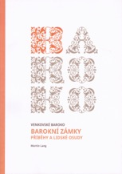
Barokní zámky – Příběhy a lidské osudy

Cena: 180,- Kč
Vydala: MAS Aktivios

Edice venkovské baroko představuje barokní památky i osobnosti z několika venkovských regionů Plzeňského kraje. Jednotlivé publikace pojednávají nejen o architektonické a umělecké hodnotě barokních zámků, klášterů, kostelů, soch i drobných památek v krajině, ale také o jejich historii a osudech a připomínají také pověsti, legendy, nebo skutečné historické osobnosti, které se k nim vážou.

Po stopách osvobození západních Čech americkou armádou

Cena: 40,- Kč
Vydala: Reklama Fryček ve spolupráci s pány I. Rollingem a M. Jíšou

Díky Ameriko! Vzpomínkovým aktem u památníku „Díky Ameriko!“ 6. května každoročně vrcholí oslavy konce války v Plzni. Vedle oficiálních hostů a válečných veteránů se ho každoročně účastní také stovky Plzeňanů.

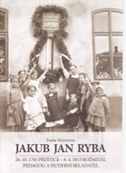
Jan Jakub Ryba

Cena: 40,- Kč
Vydala: Mgr. Ivana Hoyerová

Jméno rožmitálského kantora Jakuba Jana Ryby proslavila jediná skladba. Zkomponoval ji pro potřeby rožmitálského kůru již v roce 1796. Ač se její původní notový materiál nezachoval, hraje a zpívá se po celém světě. Díky mnoha opisům, z nichž ten nejstarší je uložen v Českém muzeu hudby v obálce nadepsané ještě Rybovou rukou, se rozšířila po celé naší vlasti a její obliba trvá

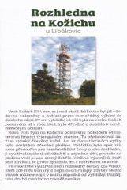
Rozhledna na Kožichu

Cena: 25,- Kč
Vydala: OÚ Řenče

Vrch Kožich (584 m n. m.) nad obcí Libákovice byl již odedávna odlesněná a nabízel proto mimořádný výhled do dalekého okolí. První vyhlídková věž byla na vrchu Kožich postavena už v roce 1865, byla dřevěná a slozžila k zeměměřickým účelům.

